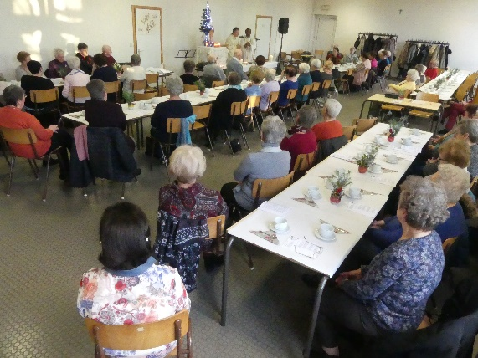
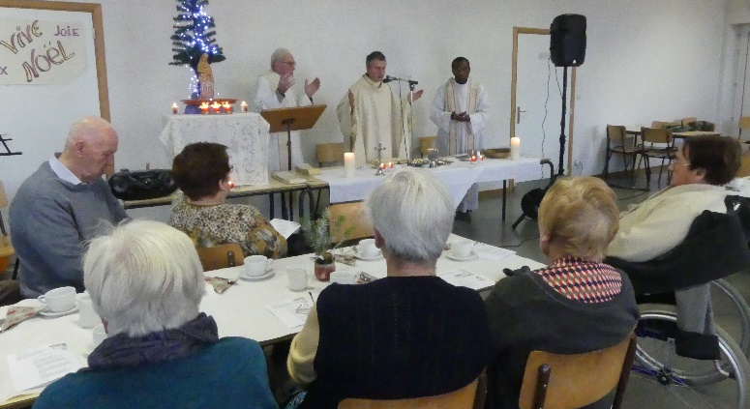

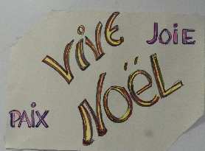

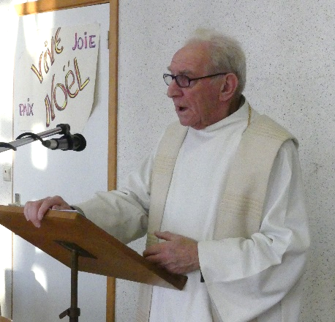

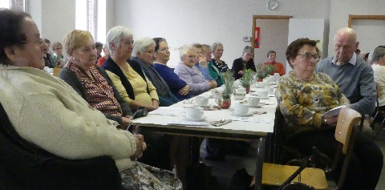
Noël des aînés, 12 décembre 2018

C’est Noël, aujourd’hui !
Noël anticipé !
« C’est encore l’Avent ! »
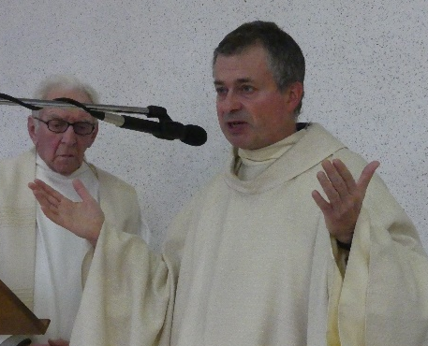
abbé Thierry
Nous attendons encore le Sauveur !
Christ est venu !
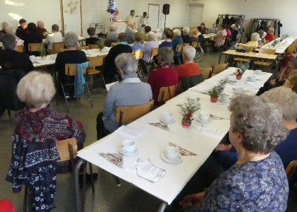
Christ reviendra !
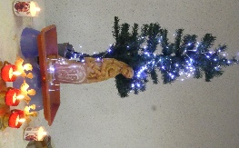
Christ là !
Christ est présent,
agissant en notre eucharistie.

Noël pour les aînés !
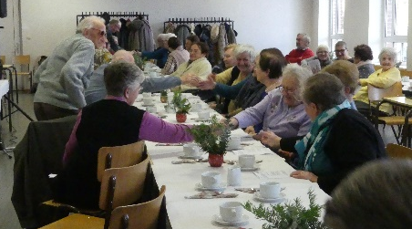
Joyeux Noël à ceux
qui « apprivoisent leur vieillesse »
abbé Marcel

Avec l’Abbé Pierre,
Continuons à parler de la paix
au milieu de la guerre !
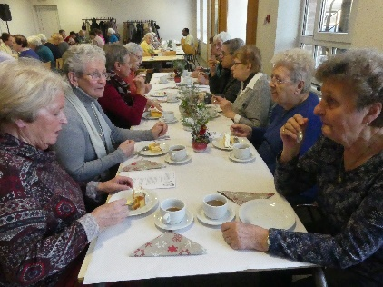
Continuons à parler de la lumière
au milieu des ténèbres ! »

Christ est notre lumière !
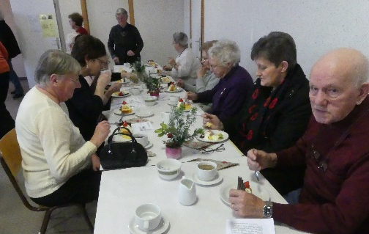
Joyeux Noël à tous !
Joyeux Noël à ceux
qui sont dans les ténèbres,
malgré toutes les illuminations !
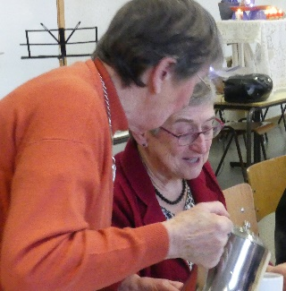
Joyeux Noël,
à ceux qui ont oublié
ce qu’est vraiment Noël !
Joyeux Noël !
C’est Noël chaque jour,
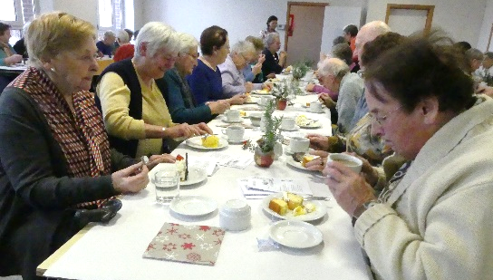
car Noël, c’est l’amour,
le service et le bonheur partagé…
Joyeux Noël !

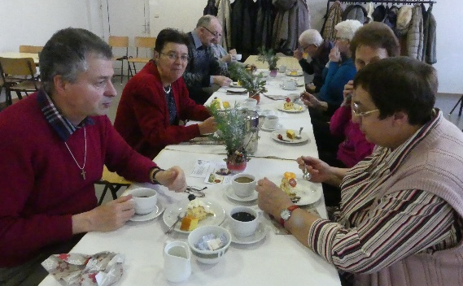
frère Robert
